Presseinformation
„noris network – 15 Jahre am Ball“
Jubiläumsfeier beim Nürnberger IT-Dienstleister während EM-Halbfinalspiel
Nürnberg, 27. Juni 2008 – Mit 57 Mitarbeiterinnen und Mitarbeitern sowie rund 300 anwesenden Kunden, Geschäftspartnern und Freunden zelebrierte die noris network AG am 25. Juni ihr 15-jähriges Firmenjubiläum auf eine ganz besondere Weise: noris network verlegte den Basler St. Jakob-Park kurzerhand nach Nürnberg – direkt ins Deutschherrnkarree zwischen Plärrer und Burg. Beim gemeinsamen „Public Viewing“ des EM-Halbfinalspiels zwischen der Türkei und Deutschland auf großer Leinwand kam so schnell die richtige Fußballstimmung auf. „noris network – 15 Jahre am Ball“ lautete das passende Motto des ungewöhnlichen Firmen-Events. „Ungewöhnlich“ ist auch die Erfolgsgeschichte von noris network, denn schon 1993 erkannten Joachim Astel, Ingo Kraupa und Matthias Urlichs die hohe wirtschaftliche Relevanz von ISP-Services und IT-Outsourcing-Dienstleistungen für die damals noch ausstehende Konvergenz von EDV und Telekommunikation: Sie hoben den Nürnberger Netzwerk-Anbieter aus der Taufe – seitdem steht der Name noris network für professionelle und zuverlässige IT-Dienstleistungen für mittelständische und große Unternehmen.
Bereits rund zwei Stunden vor Anpfiff des Fußballspiels begrüßte Vorstandsvorsitzender Ingo Kraupa die mehr als 350 Anwesenden zum Jubiläumsevent im Penthouse des Deutschherrnkarrees in der Nürnberger Stadtmitte. Im Anschluss standen die Türen zum Rundgang im Hochsicherheits-Rechenzentrum – ausnahmsweise – offen, bevor sich die Gäste zusammen mit Stadion-typischen Speisen und Getränken, DJ-Musik, Ballartisten und an übergroßen Kickerkästen auf die Fußballübertragung einstimmten.

Oliver Kahn, Michael Ballack und Kevin Kurányi auf Stippvisite
Die Überraschung war groß, als sich auch Oliver Kahn, Michael Ballack und Kevin Kurányi zu den Gästen gesellten und zum gemeinsamen Erinnerungsfoto-Shooting animierten. Dass es sich nicht ganz hundertprozentig um die drei „originalen“ Profifußballer handelte, tat der Stimmung dabei keinen Abbruch – genauso wenig wie die gelegentlichen Aussetzer der offiziellen UEFA-Fußballbilder aus dem Wiener EM-Fernsehzentrum. Ganz im Gegenteil: Während des EM-Halbfinalspiels war auch die ausgelassene Stimmung in der „noris network-Fanmeile“ auf ihrem Höhepunkt – die gemeinsame Feier nach dem 3:2-Sieg endete erst weit nach Mitternacht.

Weitere Information finden Sie unter www.noris.de.

Verfügbares Bildmaterial
Folgendes Bildmaterial steht druckfähig im Internet zum Download bereit:
http://www.htcm.de/kk/noris

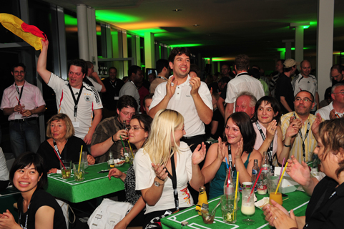  Ausgelassene Stimmung auf der „noris network-Fanmeile“ beim gemeinsamen Public Viewing. | 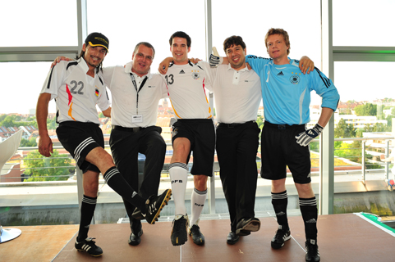  noris network-Aufsichtsratsvorsitzender Stefan Schnabel (l.) und Vorstandsvorsitzender Ingo Kraupa mit „Kevin Kurányi“, „Michael Ballack“ und „Oliver Kahn“ kurz vor dem Anpfiff.

noris network AG
Abgestimmt auf die Bedürfnisse mittelständischer Unternehmen bietet die noris network AG Managed IT-Services bis hin zum IT-Outsourcing in den Bereichen Internet Service Providing (ISP), Virtual Private Network (VPN), Managed Security, Voice over IP (VoIP), Application Hosting, Terminal Services, eCommerce Applications und Storage/Backup. Technologische Basis dieser Services ist eine leistungsfähige IT-Infrastruktur mit noris network-eigenem Hochleistungs-Backbone und mehreren Hochsicherheits-Rechenzentren.
Die noris network AG ist für ihr durchgängiges Informationssicherheits-Management nach ISO/IEC 27001:2005 zertifiziert und trägt die maximale Anzahl von fünf Sternen, die das eco (Verband der deutschen Internetwirtschaft e.V.) im eco Datacenter Star Audit vergeben hat.
1993 gegründet zählt die noris network AG zu den deutschen Pionieren auf dem Gebiet moderner IT-Dienstleistungen und betreut heute neben der TeamBank AG eine ganze Reihe renommierter Firmen wie adidas AG, Augustinum gGmbH, Cortal Consors S.A., FIDUCIA IT AG, Sparda-Datenverarbeitung eG, Puma AG, Touropa u. v. a. m.
Hauptsitz: noris network AG, Deutschherrnstraße 15-19, 90429 Nürnberg
Telefon: +49 (0) 911 / 93 52-0, Fax: +49 (0) 911 / 93 52-100
E-Mail: vertrieb@noris.de, Homepage: www.noris.de
Kontakt:
noris network AG
Kirsten Meier
Deutschherrnstraße 15-19
90429 Nürnberg
Tel.: +49 (0) 911 / 93 52-0
Fax: +49 (0) 911 / 93 52-100
E-Mail: kirsten.meier@noris.de
Homepage: www.noris.de

Presse-Kontakt:
HighTech communications GmbH
Heike Mittmann
Grasserstraße 1c
D-80339 München
Germany
Tel.: +49 (0) 89 / 50 07 78-20
Fax: +49 (0) 89 / 50 07 78-78
E-Mail: h.mittmann@htcm.de
Homepage: www.htcm.de

